实验一 高频小信号调谐放大器实验
- 实验目的
  - 掌握小信号调谐放大器的基本工作原理；
  - 掌握谐振放大器电压增益、通频带、选择性的定义、测试及计算；
  - 了解高频小信号放大器动态范围的测试方法；
- 实验原理
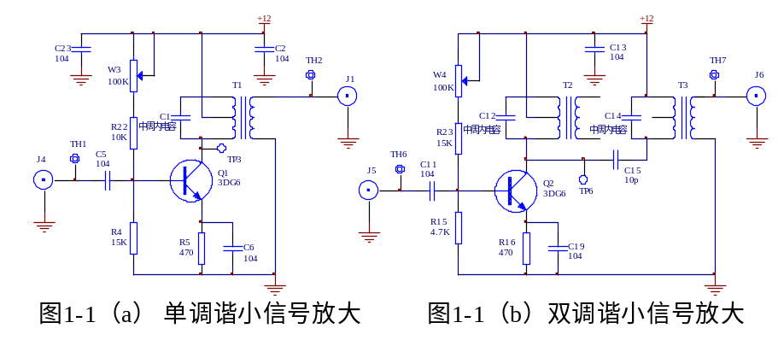

（一）单调谐放大器
小信号谐振放大器是通信机接收端的前端电路，主要用于高频小信号或微弱信号的线性放大。其实验单元电路如图1-1（a）所示。该电路由晶体管Q₁、选频回路T₁二部分组成。它不仅对高频小信号进行放大，而且还有一定的选频作用。本实验中输入信号的频率f_{S}＝12MHz。基极偏置电阻W₃、R₂₂、R₄和射极电阻R₅决定晶体管的静态工作点。可变电阻W₃改变基极偏置电阻将改变晶体管的静态工作点，从而可以改变放大器的增益。
表征高频小信号调谐放大器的主要性能指标有谐振频率f₀，谐振电压放大倍数A_{v0}，放大器的通频带BW及选择性（通常用矩形系数K_{r0.1}来表示）等。
放大器各项性能指标及测量方法如下：
1.谐振频率
放大器的调谐回路谐振时所对应的频率f₀称为放大器的谐振频率，对于图1-1（a）所示电路（也是以下各项指标所对应电路），f₀的表达式为
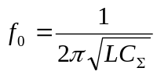
式中，L为调谐回路电感线圈的电感量；
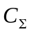为调谐回路的总电容，的表达式为
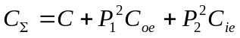
式中， C_{oe}为晶体管的输出电容；C_{ie}为晶体管的输入电容；P₁为初级线圈抽头系数；P₂为次级线圈抽头系数。
谐振频率f₀的测量方法是：
用扫频仪作为测量仪器，测出电路的幅频特性曲线，调变压器T的磁芯，使电压谐振曲线的峰值出现在规定的谐振频率点f₀。
2.电压放大倍数
放大器的谐振回路谐振时，所对应的电压放大倍数A_{V0}称为调谐放大器的电压放大倍数。A_{V0}的表达式为
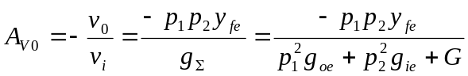
式中，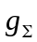为谐振回路谐振时的总电导。要注意的是y_{fe}本身也是一个复数，所以谐振时输出电压V₀与输入电压V_{i}相位差不是180º 而是为180º+Φfe。
A_{V0}的测量方法是：在谐振回路已处于谐振状态时，用高频电压表测量图1-1（a）中输出信号V₀及输入信号V_{i}的大小，则电压放大倍数A_{V0}由下式计算：
A_{V0} = V₀ / V_{i} 或 A_{V0} = 20 lg (V₀ /V_{i}) dB
3.通频带
由于谐振回路的选频作用，当工作频率偏离谐振频率时，放大器的电压放大倍数下降，习惯上称电压放大倍数A_{V}下降到谐振电压放大倍数A_{V0}的0.707倍时所对应的频率偏移称为放大器的通频带BW，其表达式为
BW = 2△f_{0.7} = f₀/Q_{L}
式中，Q_{L}为谐振回路的有载品质因数。
分析表明，放大器的谐振电压放大倍数A_{V0}与通频带BW的关系为
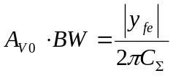
上式说明，当晶体管选定即y_{fe}确定，且回路总电容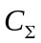为定值时，谐振电压放大倍数A_{V0}与通频带BW的乘积为一常数。这与低频放大器中的增益带宽积为一常数的概念是相同的。

0.7
BW
0.1

2△f0.1
图1-2 谐振曲线
通频带BW的测量方法：是通过测量放大器的谐振曲线来求通频带。测量方法可以是扫频法，也可以是逐点法。逐点法的测量步骤是：先调谐放大器的谐振回路使其谐振，记下此时的谐振频率f₀及电压放大倍数A_{V0}然后改变高频信号发生器的频率（保持其输出电压V_{S}不变），并测出对应的电压放大倍数A_{V0}。由于回路失谐后电压放大倍数下降，所以放大器的谐振曲线如图1-2所示。
可得： 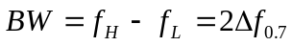
通频带越宽放大器的电压放大倍数越小。要想得到一定宽度的通频宽，同时又能提高放大器的电压增益，除了选用y_{fe}较大的晶体管外，还应尽量减小调谐回路的总电容量C_{Σ}。如果放大器只用来放大来自接收天线的某一固定频率的微弱信号，则可减小通频带，尽量提高放大器的增益。
4.选择性——矩形系数
调谐放大器的选择性可用谐振曲线的矩形系数K_{v0.1}时来表示，如图1-2所示的谐振曲线，矩形系数K_{v0.1}为电压放大倍数下降到0.1 A_{V0}时对应的频率偏移与电压放大倍数下降到0.707 A_{V0}时对应的频率偏移之比，即
K_{v0.1} = 2△f_{0.1}/ 2△f_{0.7} = 2△f_{0.1}/BW
上式表明，矩形系数K_{v0.1}越小，谐振曲线的形状越接近矩形，选择性越好，反之亦然。一般单级调谐放大器的选择性较差（矩形系数K_{v0.1}远大于1），为提高放大器的选择性，通常采用多级单调谐回路的谐振放大器。可以通过测量调谐放大器的谐振曲线来求矩形系数K_{v0.1}。

（二）双调谐放大器
双调谐放大器具有频带较宽、选择性较好的优点。双调谐回路谐振放大器是将单调谐回路放大器的单调谐回路改用双调谐回路。其原理基本相同。
1.电压增益为
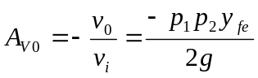
2. 通频带
BW = 2△f_{0.7} = fo/Q_{L}
3.选择性——矩形系数
K_{v0.1} = 2△f_{0.1}/ 2△f_{0.7} =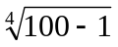
- 实验步骤
（一）单调谐小信号放大器单元电路实验
1.根据电路原理图熟悉实验板电路，并在电路板上找出与原理图相对应的的各测试点及可调器件（具体指出）。
2.按下面框图（图1-3）所示搭建好测试电路。
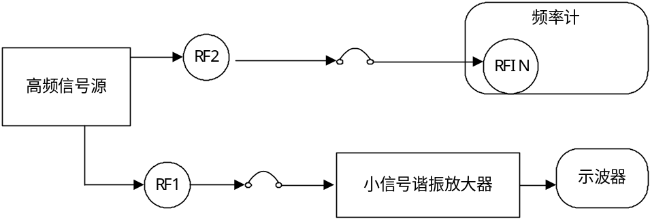
图1-3 高频小信号调谐放大器测试连接框图
注：图中符号表示高频连接线
3.打开小信号调谐放大器的电源开关，并观察工作指示灯是否点亮，红灯为+12V电源指示灯，绿灯为-12V电源指示灯。(以后实验步骤中不再强调打开实验模块电源开关步骤)
4.调整晶体管的静态工作点：
在不加输入信号时用万用表（直流电压测量档）测量电阻R4两端的电压（即V_{BQ}）和R5两端的电压（即V_{EQ}），调整可调电阻W₃，使V_{eQ}＝4.8V，记下此时的V_{BQ}、V_{EQ}，并计算出此时的I_{EQ}＝V_{EQ} /R5（R5=470Ω）。
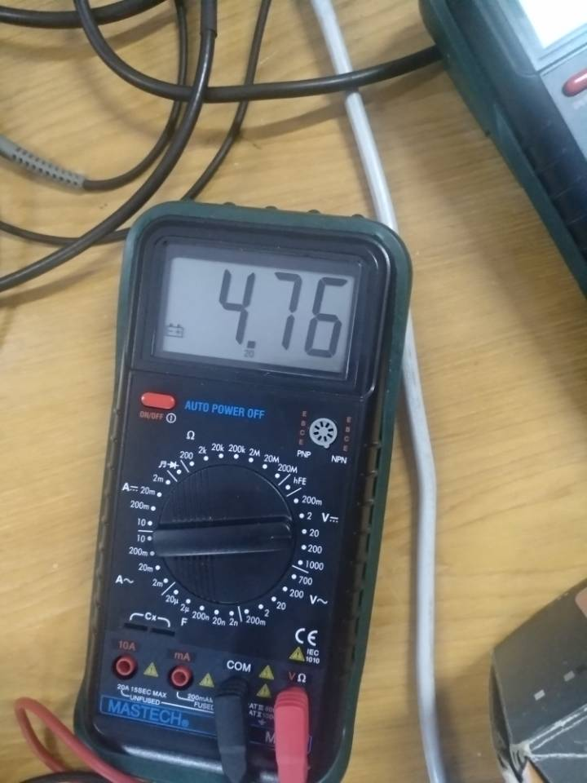
图1 万用表读数图
5.按下信号源和频率计的电源开关，此时开关下方的工作指示灯点亮。
6.调节信号源“RF幅度”和“频率调节”旋钮，使输出端口“RF1”和“RF2”输出频率为12MHz的高频信号。将信号输入到2号板的J4口。在TH1处观察信号峰-峰值约为50mV。
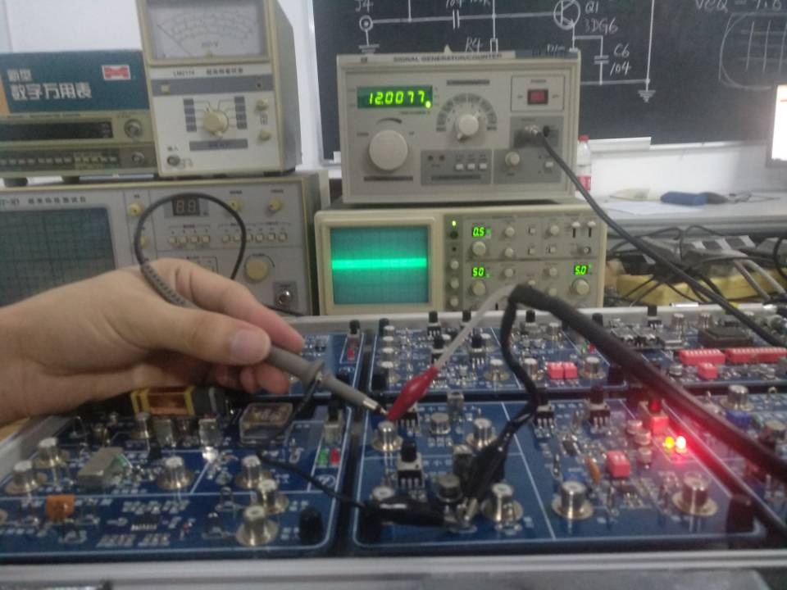
图2 示波器峰峰值50mv
7.调谐放大器的谐振回路使其谐振在输入信号的频率点上：
将示波器探头连接在调谐放大器的输出端即TH2上，调节示波器直到能观察到输出信号的波形，再调节中周磁芯使示波器上的信号幅度最大，此时放大器即被调谐到输入信号的频率点上。
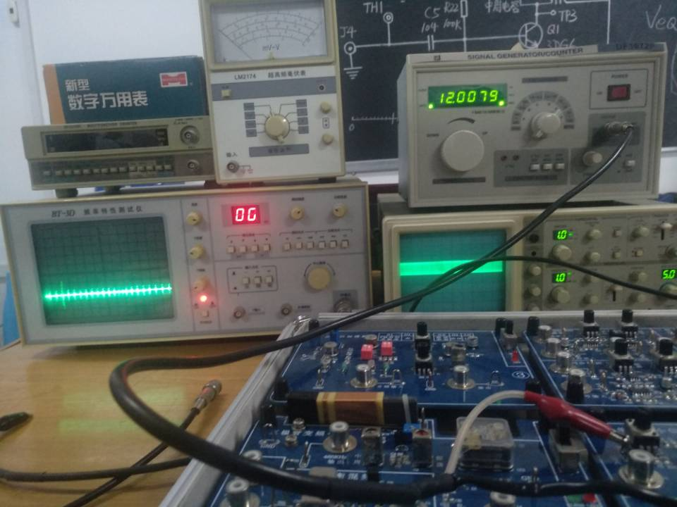
图3 输出波形
8.测量电压增益A_{v0}
在调谐放大器对输入信号已经谐振的情况下，用示波器探头在TH1和TH2分别观测输入和输出信号的幅度大小，则A_{v0}即为输出信号与输入信号幅度之比。
电压增益的计算：
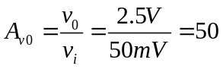 ．
9.测量放大器通频带
对放大器通频带的测量有两种方式，
其一是用频率特性测试仪（即扫频仪）直接测量；
其二则是用点频法来测量：即用高频信号源作扫频源，然后用示波器来测量各个频率信号的输出幅度，最终描绘出通频带特性，具体方法如下：
通过调节放大器输入信号的频率，使信号频率在谐振频率附近变化（以20KHz或500KHz为步进间隔来变化），并用示波器观测各频率点的输出信号的幅度，然后就可以在如下的“幅度－频率”坐标轴上标示出放大器的通频带特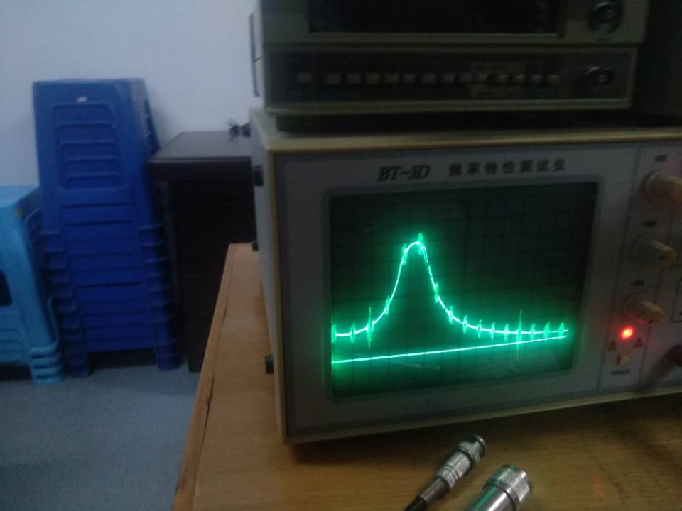
图4 通频带特性
10.测量放大器的选择性

描述放大器选择性的的最主要的一个指标就是矩形系数，这里用Kr0.1和Kr0.01来表示：
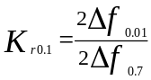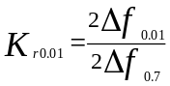
式中，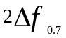为放大器的通频带；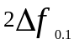和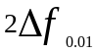分别为相对放大倍数下降至0.1和0.01处的带宽。用第9步中的方法，我们就可以测出、和的大小，从而得到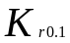和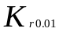的值
注意：对高频电路而言，随着频率升高，电路分布参数的影响将越来越大，而我们在理论计算中是没有考虑到这些分布参数的，所以实际测试结果与理论分析可能存在一定的偏差。另外，为了使测试结果准确，应使仪器的接地尽可能良好。

放大器选择性的计算：
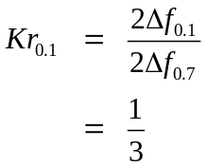
（二）双调谐小信号放大器单元电路实验
双调谐小信号放大器的测试方法和测试步骤与单调谐放大电路基本相同，只是在以下两个方面稍作改动：
其一是输入信号的频率应改为465KHz（峰－峰值200mV）；
其二是在谐振回路的调试时，对双调谐回路的两个中周要反复调试才能最终使谐振回路谐振在输入信号的频点上，具体方法是，按图1-3连接好测试电路并打开信号源及放大器电源之后，首先调试放大电路的第一级中周，让示波器上被测信号幅度尽可能大，然后调试第二级中周，也是让示波器上被测信号的幅度尽可能大，这之后再重复调第一级和第二级中周，直到输出信号的幅度达到最大，这样，放大器就已经谐振到输入信号的频点上了。
11.同单调谐实验，做双调谐实验，并将两种调谐电路进行比较。
- 实验报告要求
1．写明实验目的。
2．画出实验电路的直流和交流等效电路。
3．计算直流工作点，与实验实测结果比较。
4．整理实验数据，并画出幅频特性。
- 实验仪器
- 高频实验箱 1台
- 双踪示波器 1台
- 万用表 1块
- 扫频仪（可选） 1台

